

《高级操作系统Linux》实验报告



**实验【2】： vi编辑器的使用__**

**学 生： 白乐荣**_ __

**学 号： 201606060101**

**学 院： 电子信息与人工智能学院**

**系 别： 计算机系_________**

**专 业： 计算机科学与技术____**

**《高级操作系统Linux》**实验预习报告

学号 201606060101 姓名 白乐荣 班级 计本163

实验日期： 2019 年 3 月 29 日 成绩：

一、实验目的

1. 练习并掌握Linux提供的vi编辑器来编译C程序
2. 学会利用gcc、gdb编译、调试C程序
3. 本次实验的目的是让同学们了解如何使用vi编辑器进行创建和编辑文件

二、实验内容

1、文件编辑器vi

进入vi，直接执行vi编辑程序。

例：# vi test.c

显示器出现vi的编辑窗口，同时vi会将文件复制一份至缓冲区（buffer）。vi先对缓冲区的文件进行编辑，保留在磁盘中的文件则不变。编辑完成后，使用者可决定是否要取代原来旧有的文件。

1) vi的工作模式

（1）输入模式

输入以下命令即可进入vi输入模式：

|  |  |
| --- | --- |
| a | 在光标之后加入资料 |
| A | 在该行之末加入资料 |
| i | 在光标之前加入资料 |
| I | 在该行之首加入资料 |
| o | 新增一行于该行之下 |
| O | 新增一行于该行之上 |

（2）命令模式

在输入模式下，按ESC可切换到命令模式。命令模式下，可选用下列指令离开vi：

|  |  |
| --- | --- |
| ：q! | 离开vi，并放弃刚在缓冲区内编辑的内容 |
| ：wq | 将缓冲区内的资料写入磁盘中，并离开vi |
| ZZ | 同wq |
| ：x | 同wq |
| ：w | 将缓冲区内的资料写入磁盘中，但并不离开vi |
| ：q | 离开vi，若文件被修改过，则要被要求确认是否放弃修改的内容，此指令可与：w配合使用 |

（3）命令模式下光标的移动

|  |  |
| --- | --- |
| h | 左移一个字符 |
| j | 下移一个字符 |
| k | 上移一个字符 |
| l | 右移一个字符 |
| 0（零） | 移至该行的行首 |
| $ | 移至该行的行尾 |
| ^ | 移至该行的第一个字符处 |
| H | 移至窗口的第一行 |
| M | 移至窗口中间那一行 |
| L | 移至窗口的最后一行 |
| G | 移至该文件的最后一行 |
| W, w | 下一个单词 (W 忽略符号) |
| B, b | 上一个单词 (B 忽略符号) |

(4) 命令模式下的编辑命令

|  |  |
| --- | --- |
| dd | 删除当前光标所在行 |
| yy | 复制当前光标所在行 |
| p | 将复制的内容粘贴在光标所在的位置后 |
| P | 将复制的内容粘贴在光标所在的位置前 |
| x | 删除当前光标字符 |
| X | 删除当前光标之前字符 |
| u | 撤消 |
| · | 重做 |

三、预习心得

通过学习了解了vi的操作方法，以及关于此文本的各种操作：复制粘贴，各个文件之间的转换，vi状态之间的转换等，感觉不是很难，但是命令很多，需要通过不断的练习，复习，知识才会更加巩固，

**《高级操作系统Linux》**实验报告

学号 201606060101 姓名 白乐荣 班级 计本163

实验日期： 2019 年 3 月 29 日 成绩：

**一、实验目的：**

1. 练习并掌握Linux提供的vi编辑器来编译C程序
2. 学会利用gcc、gdb编译、调试C程序
3. 本次实验的目的是让同学们了解如何使用vi编辑器进行创建和编辑文件

**二、实验内容**

1、文件编辑器vi

进入vi，直接执行vi编辑程序。

例：# vi test.c

显示器出现vi的编辑窗口，同时vi会将文件复制一份至缓冲区（buffer）。vi先对缓冲区的文件进行编辑，保留在磁盘中的文件则不变。编辑完成后，使用者可决定是否要取代原来旧有的文件。

1) vi的工作模式

（1）输入模式

输入以下命令即可进入vi输入模式：

|  |  |
| --- | --- |
| a | 在光标之后加入资料 |
| A | 在该行之末加入资料 |
| i | 在光标之前加入资料 |
| I | 在该行之首加入资料 |
| o | 新增一行于该行之下 |
| O | 新增一行于该行之上 |

（2）命令模式

在输入模式下，按ESC可切换到命令模式。命令模式下，可选用下列指令离开vi：

|  |  |
| --- | --- |
| ：q! | 离开vi，并放弃刚在缓冲区内编辑的内容 |
| ：wq | 将缓冲区内的资料写入磁盘中，并离开vi |
| ZZ | 同wq |
| ：x | 同wq |
| ：w | 将缓冲区内的资料写入磁盘中，但并不离开vi |
| ：q | 离开vi，若文件被修改过，则要被要求确认是否放弃修改的内容，此指令可与：w配合使用 |

（3）命令模式下光标的移动

|  |  |
| --- | --- |
| h | 左移一个字符 |
| j | 下移一个字符 |
| k | 上移一个字符 |
| l | 右移一个字符 |
| 0（零） | 移至该行的行首 |
| $ | 移至该行的行尾 |
| ^ | 移至该行的第一个字符处 |
| H | 移至窗口的第一行 |
| M | 移至窗口中间那一行 |
| L | 移至窗口的最后一行 |
| G | 移至该文件的最后一行 |
| W, w | 下一个单词 (W 忽略符号) |
| B, b | 上一个单词 (B 忽略符号) |

(4) 命令模式下的编辑命令

|  |  |
| --- | --- |
| dd | 删除当前光标所在行 |
| yy | 复制当前光标所在行 |
| p | 将复制的内容粘贴在光标所在的位置后 |
| P | 将复制的内容粘贴在光标所在的位置前 |
| x | 删除当前光标字符 |
| X | 删除当前光标之前字符 |
| u | 撤消 |
| · | 重做 |

**三、实验操作**

1、创建文件

1. 使用vi创建一个名为vitest的文件，文件的内容自己录入。需要输入多行来学习编辑器的常用命令
2. 返回命令行格式，写入并且退出文件。注意，当你输入”：”的时候，它将出现在你输入区域的最后一行。一旦这个缓冲区是空的并且文件被关闭了，你将看到一个包含有该文件的行数和字符数的消息。

2、编辑文件

1. 打开vitest，注意屏幕的底端将会显示文件名和字符数，使用<h>, <j>, <k>,<l>键，练习在文件中进行光标移动
2. 显示行数，并且让光标停在第四行
3. 删除单个字符，删除整行，删除多行
4. 进行文字的复制、移动、粘贴操作
5. 对文本内容进行修改
6. 使用 ：r 、 ：w 、 ：e 命令同时编辑多个文档。

**四、源程序清单、测试数据及结果**

1、创建文件

1. 使用vi创建一个名为vitest的文件，文件的内容自己录入。需要输入多行来学习编辑器的常用命令

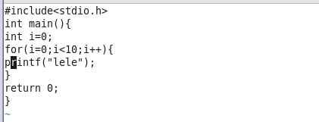

1. 返回命令行格式，写入并且退出文件。注意，当你输入”：”的时候，它将出现在你输入区域的最后一行。一旦这个缓冲区是空的并且文件被关闭了，你将看到一个包含有该文件的行数和字符数的消息。

2、编辑文件

1. 打开vitest，注意屏幕的底端将会显示文件名和字符数，使用<h>, <j>, <k>,<l>键，练习在文件中进行光标移动

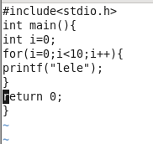

**h 左 l 右 j下 k上**

1. 显示行数，并且让光标停在第四行

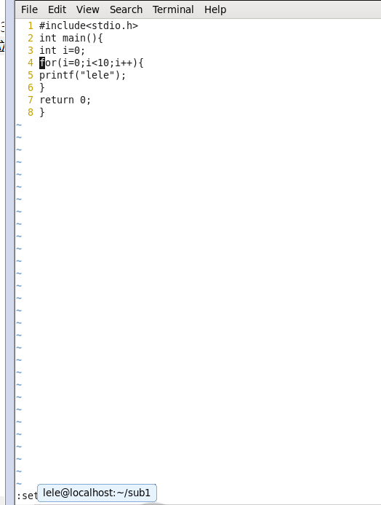

**:set nu**

**4G**

1. 删除单个字符，删除整行，删除多行

**x删除单个字符**

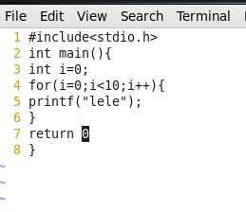

**dd删除光标所在整行**

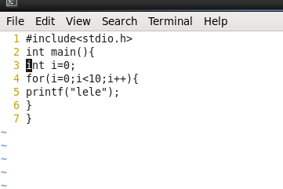

**ndd删除光标以下的n行**

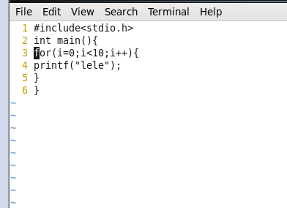

1. 进行文字的复制、移动、粘贴操作

**复制光标所在行yy**

**粘贴在光标前 p**

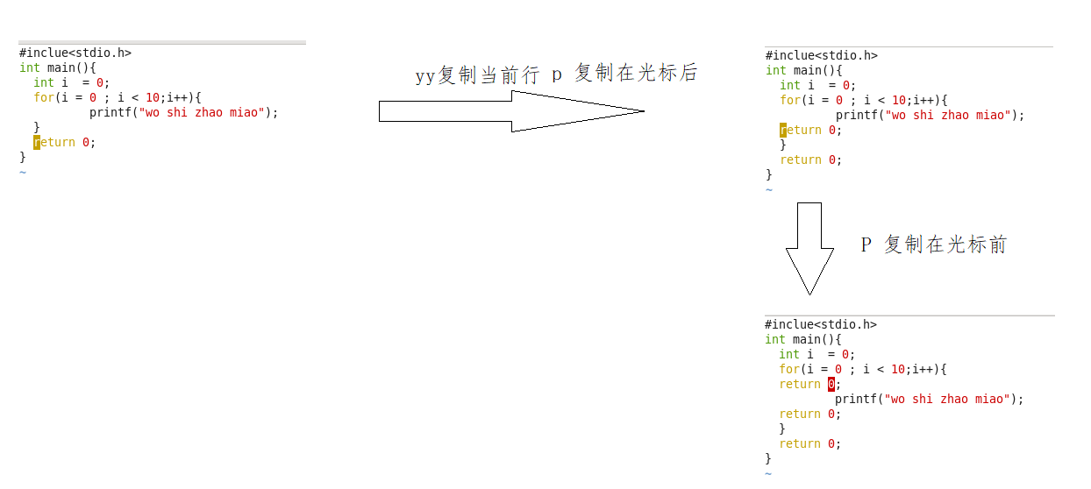

1. 对文本内容进行修改
2. 使用 ：r 、 ：w 、 ：e 命令同时编辑多个文档。

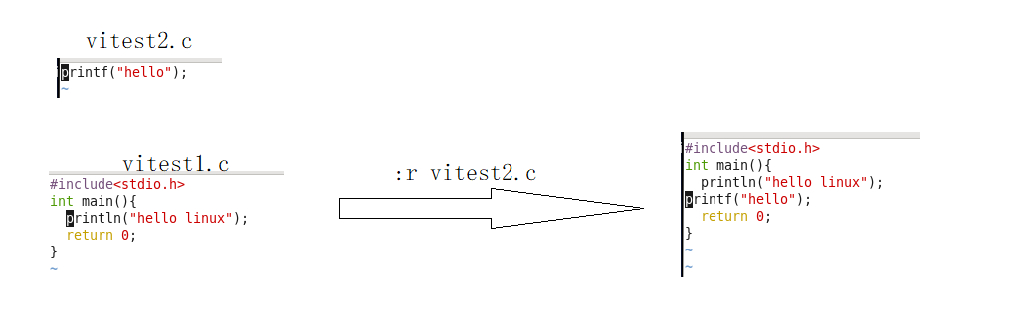

r：read 把指定文本读入编辑缓冲区的指定位置

:r vitest2.c 将指定文件的内容放入缓冲区中光标的位置

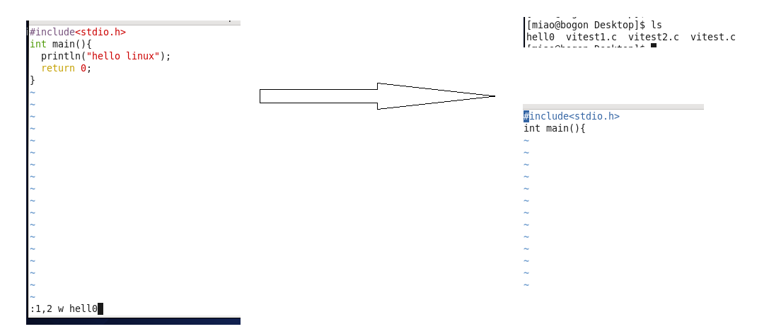

将1到2行写入文件file中

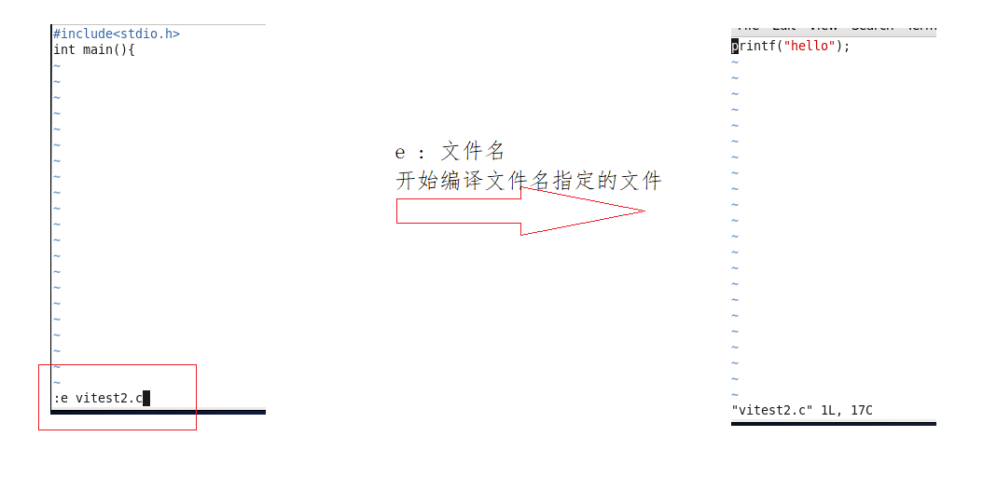

**五．实验小结**

通过本次实验掌握了vi的操作，包括文本输入，复制粘贴，移动光标、修改、删除以及常用的e,w,r命令。通过不断的练习，已经可以独立的用linux下的vi编辑程序